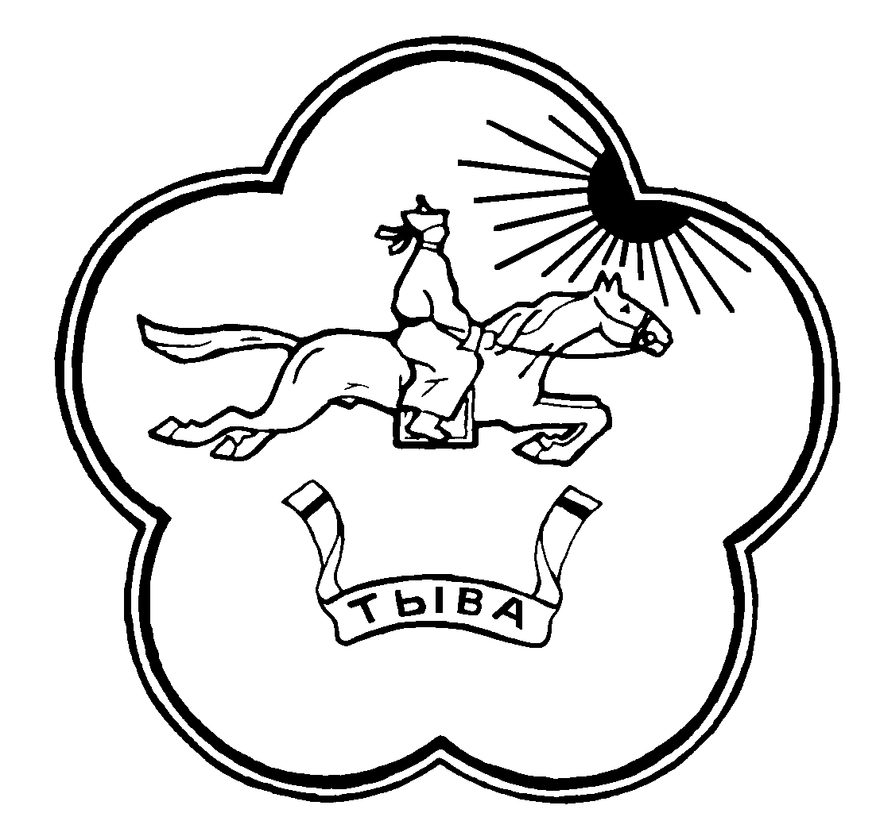

**РЕСПУБЛИКА ТЫВА ТЫВА РЕСПУБЛИКАНЫН**

**ТЕС-ХЕМСКИЙ КОЖУУН ТЕС-ХЕМ КОЖУУННУН**

**ХУРАЛ ПРЕДСТАВИТЕЛЕЙ ШУУРМАК СУМУЗУНУН**

**СУМОН ШУУРМАКСКИЙ ТОЛЭЭЛЕКЧИЛЕР ХУРАЛЫ**

**РЕШЕНИЕ № 12**

с. Шуурмак от «12» апреля 2019г.

**Об утверждении Положения о территориальном общественном самоуправлении**

В соответствии с Федеральным законом от 01.01.2001 № 131- ФЗ «Об общих принципах организации местного самоуправления в Российской Федерации», Уставом сельского поселения сумон Шуурмакский Тес-Хемского кожууна Республики Тыва, Хурал представителей сельского поселения сумон Шуурмакский Тес-Хемского кожууна Республики Тыва РЕШИЛ:

1. Утвердить Положение о территориальном общественном самоуправлении в сельском поселении сумон Шуурмакский.
2. Обнародовать данное решение в установленном порядке.
3. Контроль за исполнением решения возложить на администрацию сумон Шуурмакский Тес-Хемского кожууна.

Глава Хурала

представителей сельского поселения

сумон Шуурмакский А-К.А.Оюн.